Niewielki, czytelny, funkcjonalny - oto nowy regulator pokojowy TECH Sterowniki

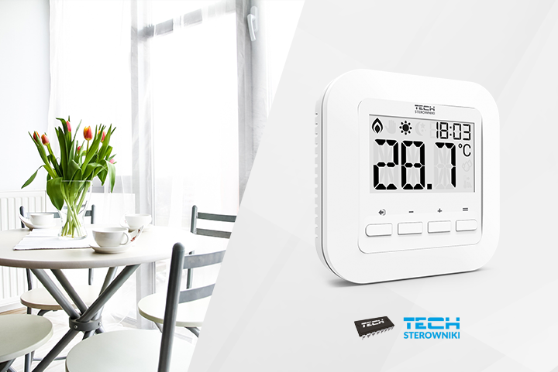

Oferta dwustanowych regulatorów pokojowych firmy TECH Sterowniki wzbogaciła się o nowy model o nazwie ST-295. Regulator jest dostępny w dwóch wariantach do wyboru: przewodowym (ST-295v3) oraz bezprzewodowym (ST-295v2). To produkt niezwykle prosty w obsłudze i estetyczny.

Zarządzaj temperaturą powietrza lub podłogi z dokładnością do 0,1°C
Nowo wprowadzony na rynek regulator pokojowy ST-295 umożliwia sterowania temperaturą w pomieszczeniu z dokładnością aż do 0,1°C. Sterownik posiada wbudowany czujnik temperatury, dzięki któremu może kontrolować temperaturę powietrza w pomieszczeniu. Do urządzenia można także podłączyć czujnik podłogowy. W takim ustawieniu sterownik będzie pracował na podstawie aktualnej temperatury podłogi.

Regulator pokojowy ST-295 dostępny jest w dwóch wersjach:
- przewodowej: ST-295v3.
- bezprzewodowej– ST-295v2

Dwa tryby pracy urządzenia

Sterownik ST-295 to urządzenie, które może pracować w jednym z dwóch trybów:
- tryb dzień/noc – praca na dwóch wartościach temperatury: dziennej i nocnej. Moment przejścia urządzenia z jednego trybu w drugi określa użytkownik.
- tryb ręczny – indywidualne ustawienia użytkownika wykonywane bezpośrednio z poziomu ekranu głównego za pomocą przycisków + oraz -. Zmian można dokonać w dowolnej chwili.

Nowoczesny design i estetyka wykonania
Nowo wprowadzony na rynek regulator pokojowy ST-295 to urządzenie o niewielkich wymiarach, a dokładniej: 95x95x25mm. Na pierwszy rzut oka wyróżnia się minimalistycznym designem. Sterownik ma białą obudowę i posiada bardzo czytelny, duży wyświetlacz z chwilowym podświetleniem. Aktywne urządzenie wskazuje aktualną temperaturę powietrza, godzinę oraz tryb pracy. Dokupienie czujnika podłogi pozwala dodatkowo kontrolować temperaturę podłogi. Duże cyfry na wyświetlaczu sterownika dopełniają estetyczne, intuicyjne ikony. Sterownik jest przeznaczony do montażu na ścianie. Regulator doskonale sprawdzi się w pomieszczeniach, w których właściciel chce w dyskretny sposób podkreślić dbałość o temperaturę.

Prosta i intuicyjna obsługa
Edycji parametrów pracy regulatora można dokonać za pomocą czterech, niewielkich przycisków dotykowych: plus, minus, exit oraz menu. Dzięki temu sterownik jest maksymalnie prosty w obsłudze, a jednocześnie na tyle funkcjonalny, by wszelkie najważniejsze z punktu widzenia użytkownika parametry mogły zostać ustawione.
Wersja bezprzewodowa sterownika wyposażona jest w moduł wykonawczy MW-1.

Wszystkie dwustanowe regulatory pokojowe firmy TECH Sterowniki, w tym model ST-295 można zobaczyć na stronie: https://www.techsterowniki.pl/k/regulatory-dwustanowe

